Introduction
Cours ENI « Introduction à JavaScript »
Module 10

Table des matières
Objectifs 3
L’usage de Javascript 3
Historique et acteurs 4
Langage interprété par les navigateurs 4
Ecosystème 5
Les frameworks et librairies Javascript 6
Librairies coté client 6
Librairies coté serveur 6
Gestionnaires de dépendances 7
Les paradigmes du Javascript 8
Les langages Javascript 8
Les variables 9
Les opérateurs 10
Les boucles 10
Les collections 11
Les tableaux 11
Les Map 13
Exemple de code 13
13
Les sets 14
14
Intégration du JavaScript dans une page HTML 15
15
16
TP liés aux modules 17

Objectifs
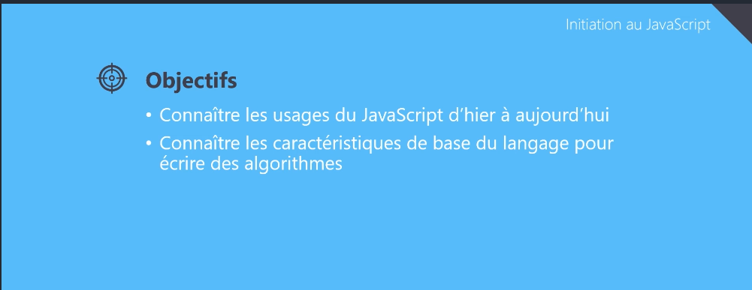

L’usage de Javascript

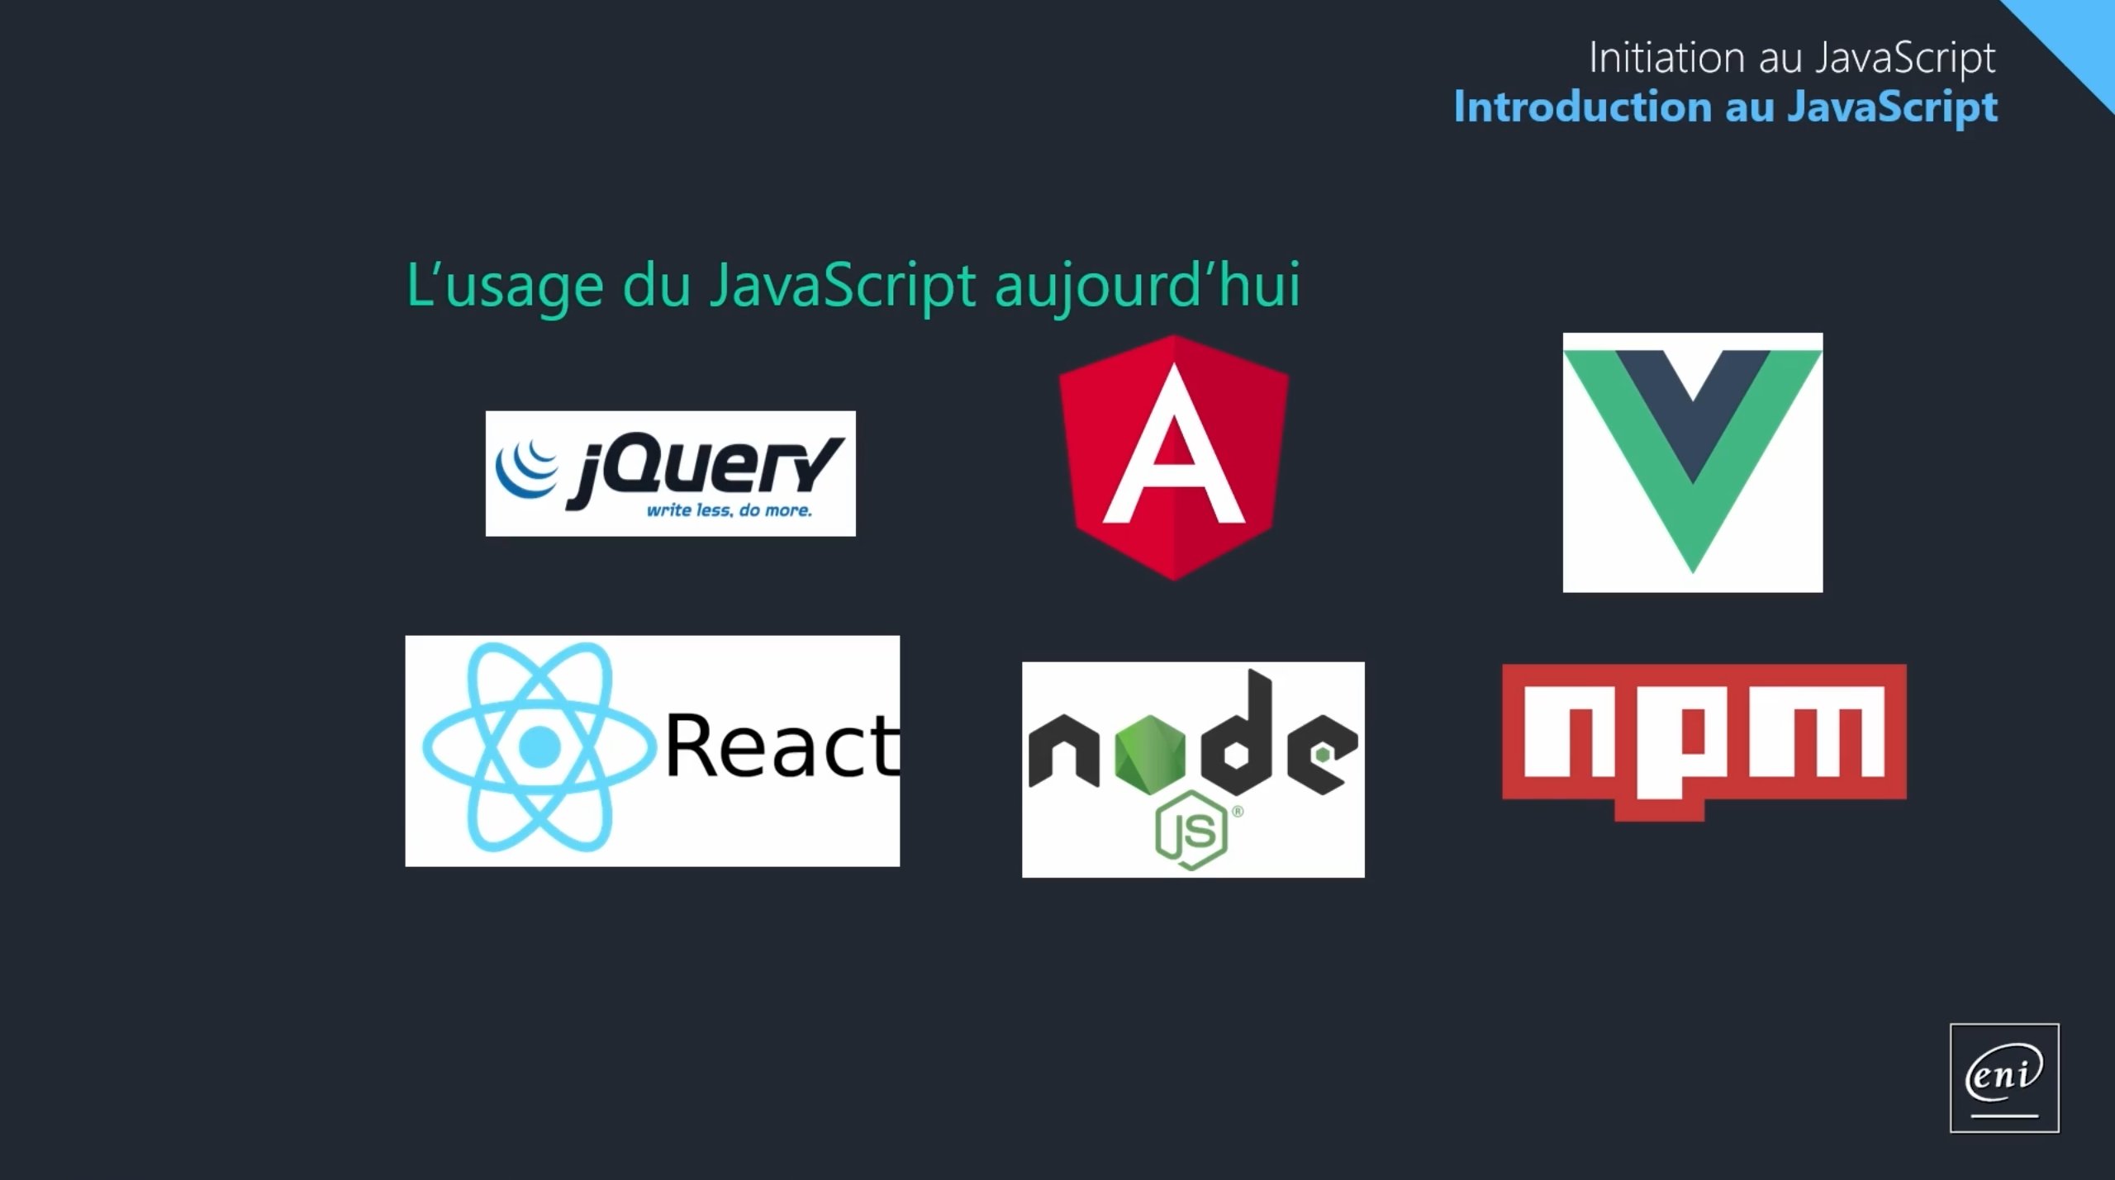

Historique et acteurs
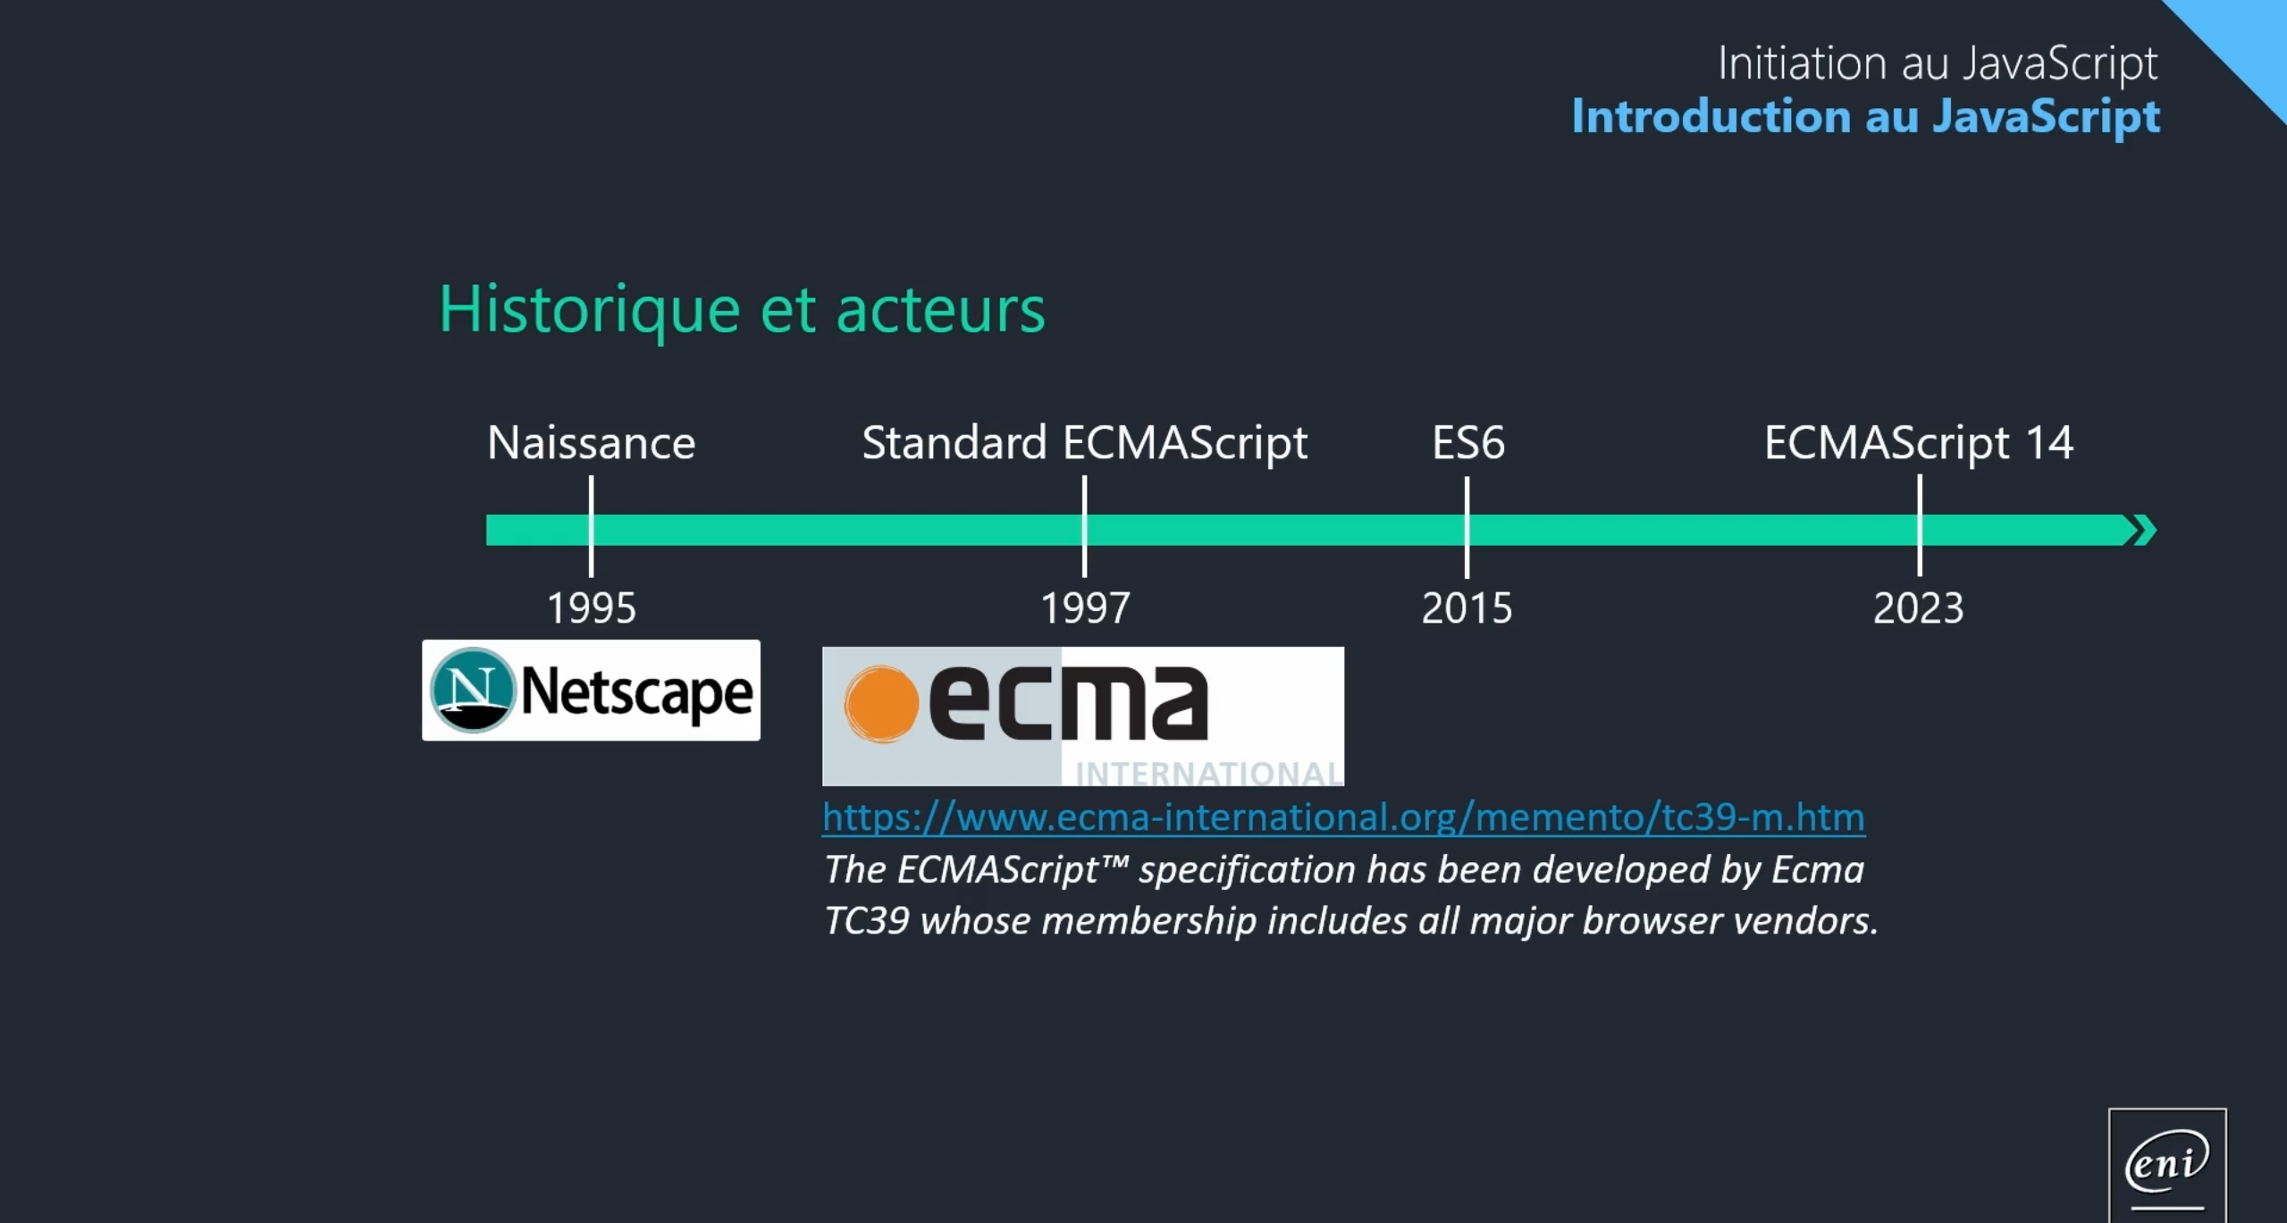

Langage interprété par les navigateurs

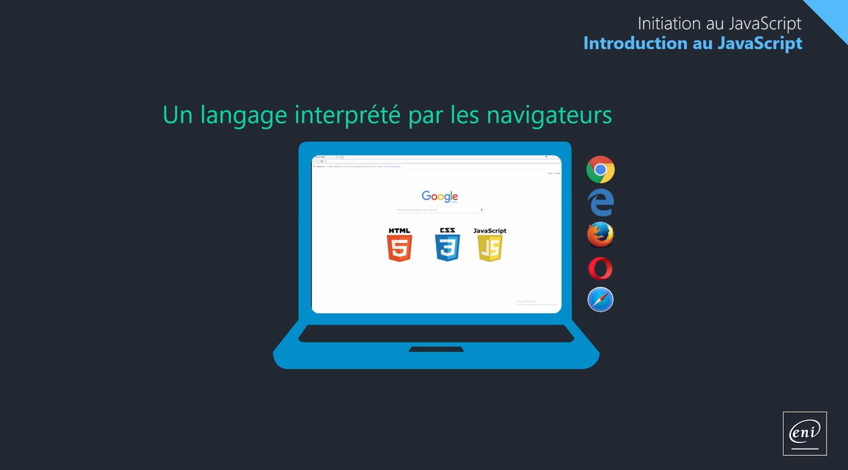

Ecosystème

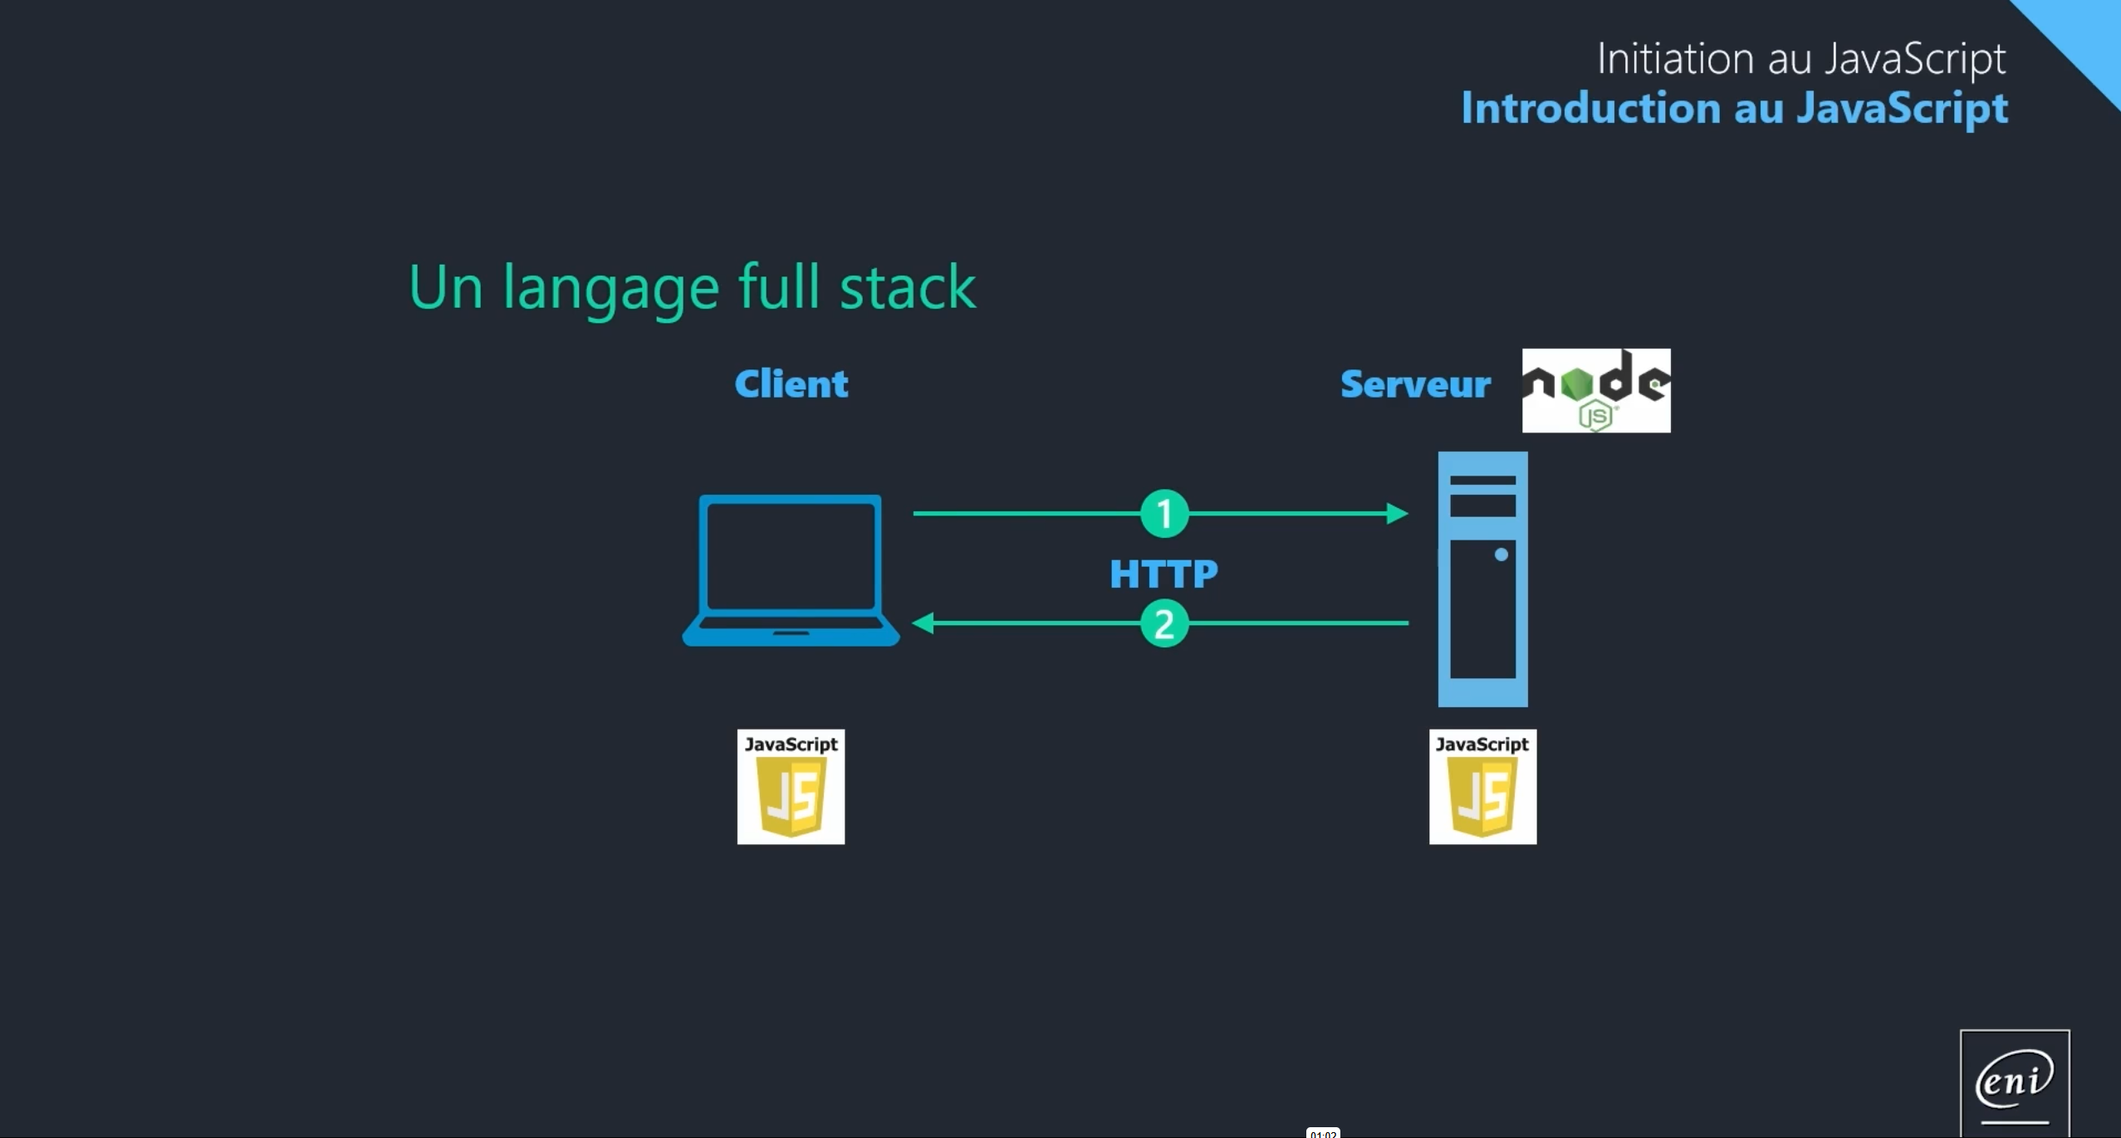

Les frameworks et librairies Javascript

Librairies coté client

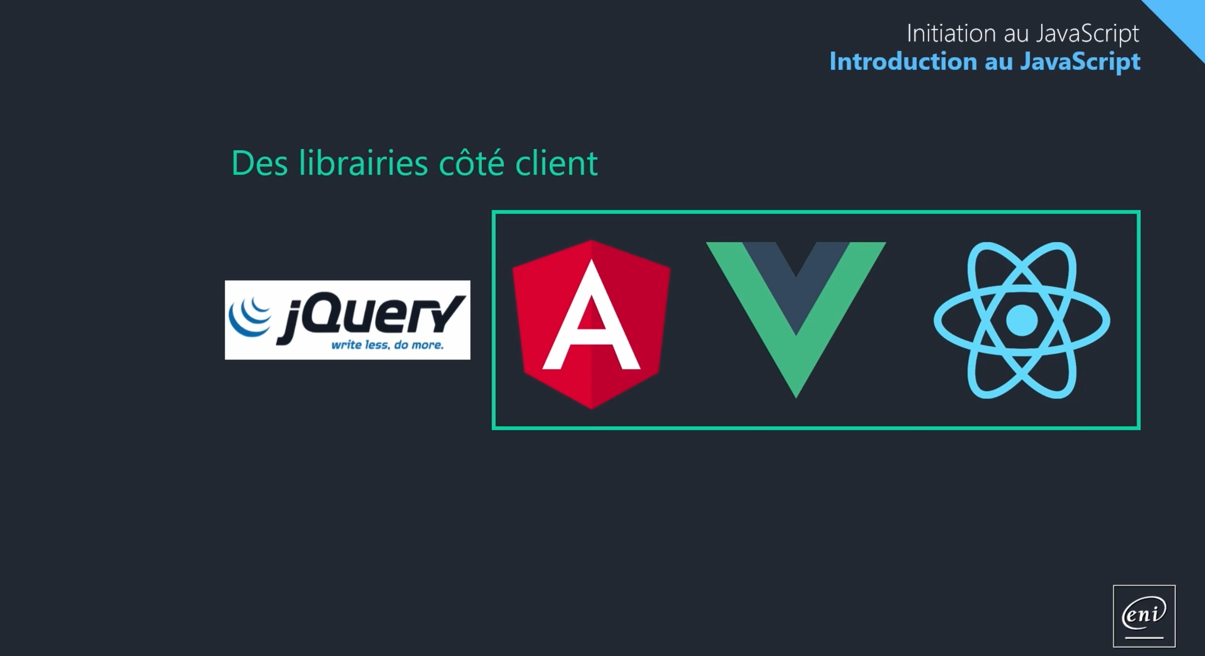

Librairies coté serveur

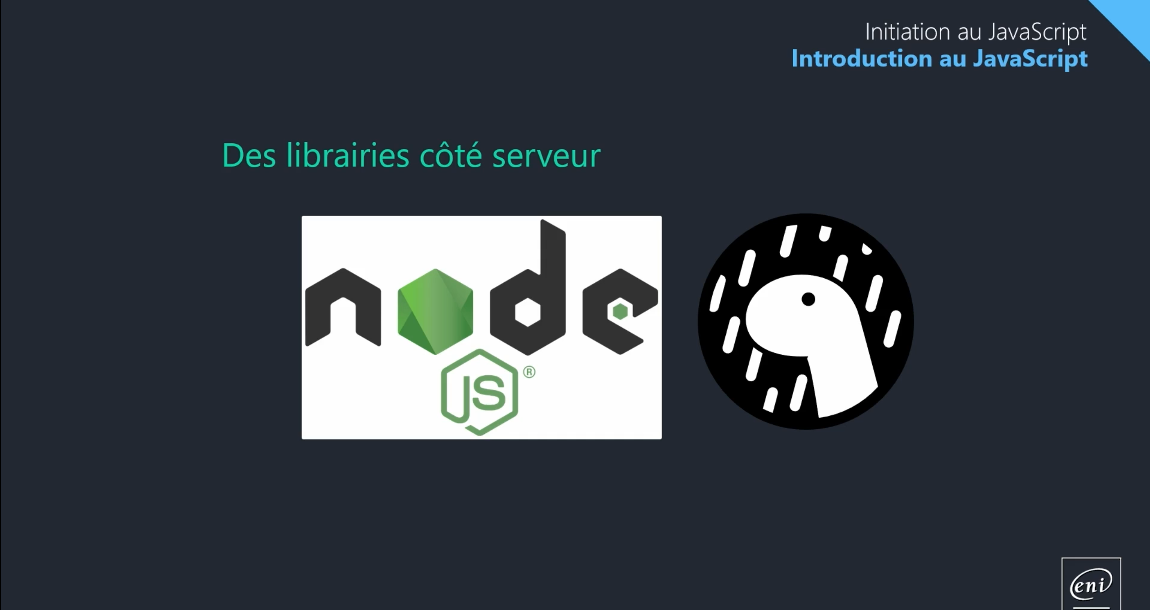

Gestionnaires de dépendances

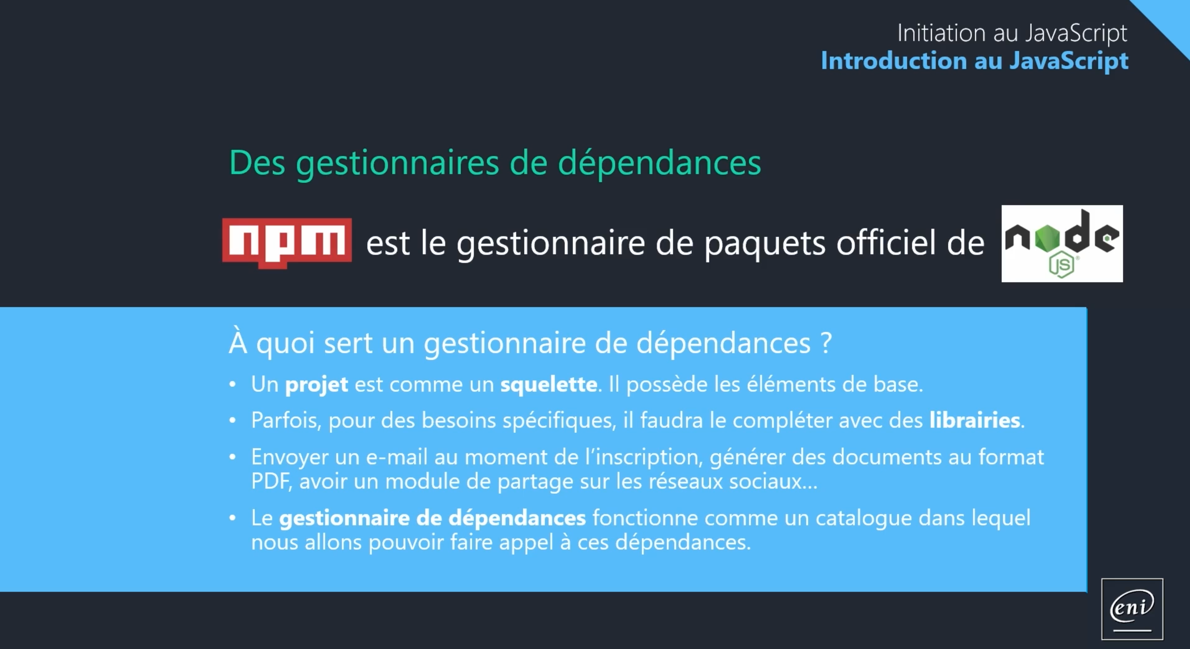

Les paradigmes du Javascript

Les langages Javascript

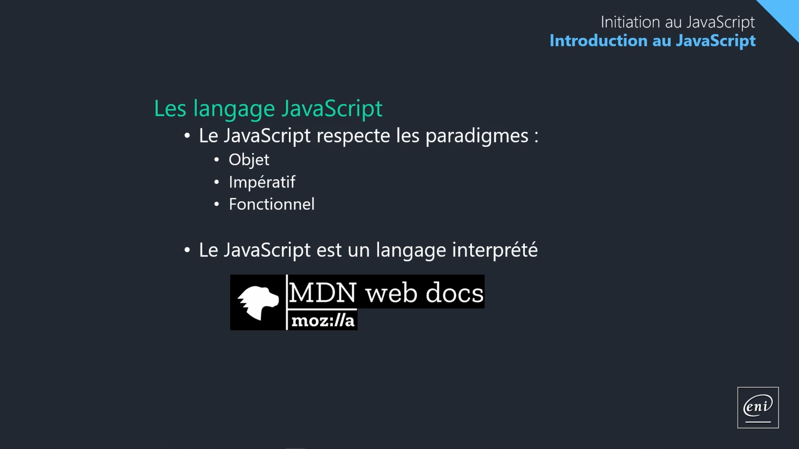

Les variables

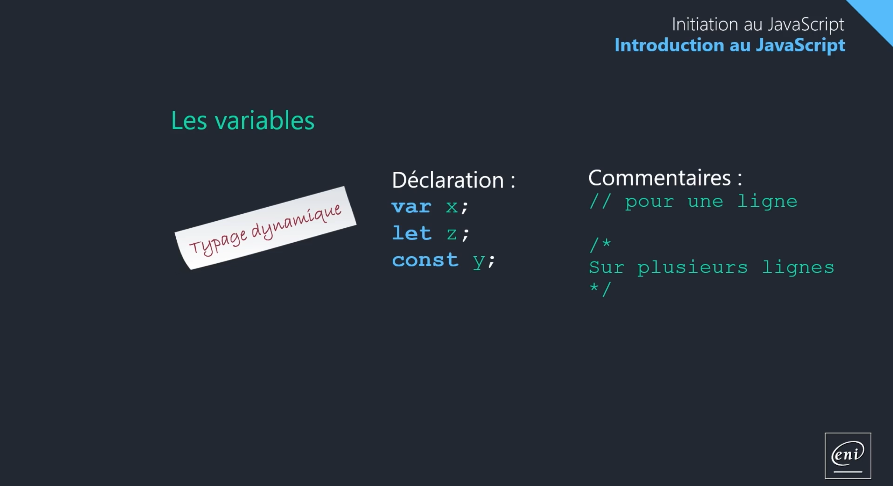

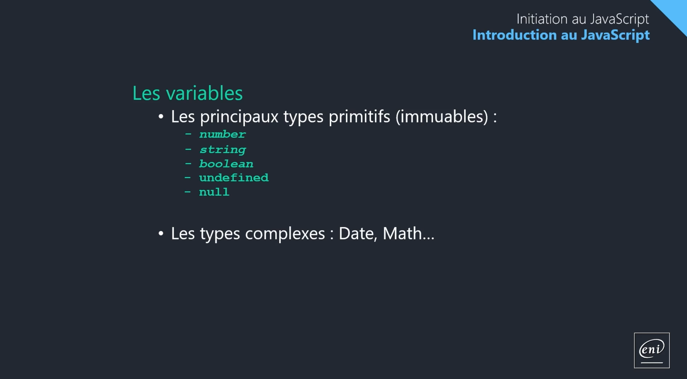
Undefined = absence de Valeurs
Null = valeur égale à nulle

Les opérateurs

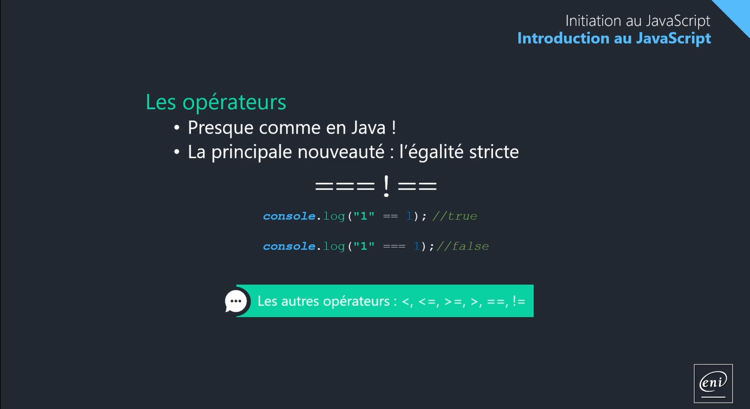

Les boucles

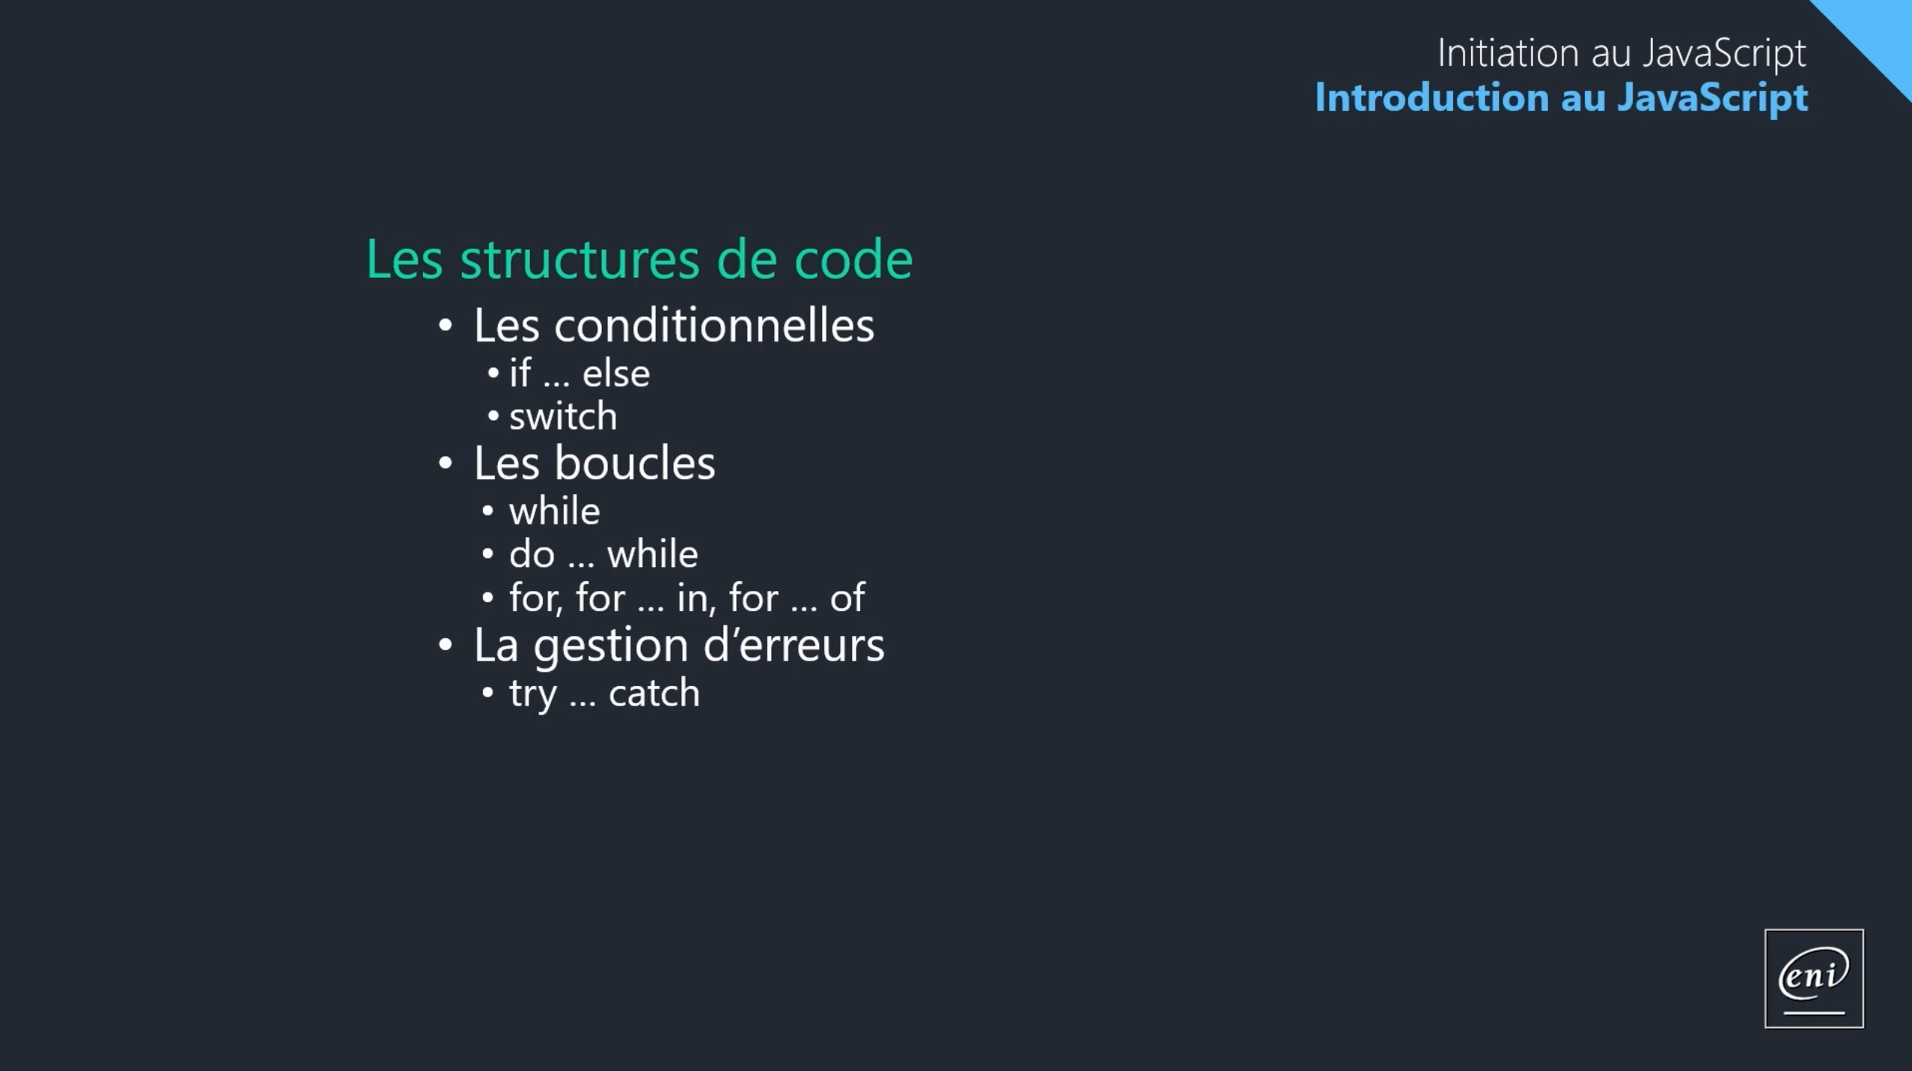

Les collections

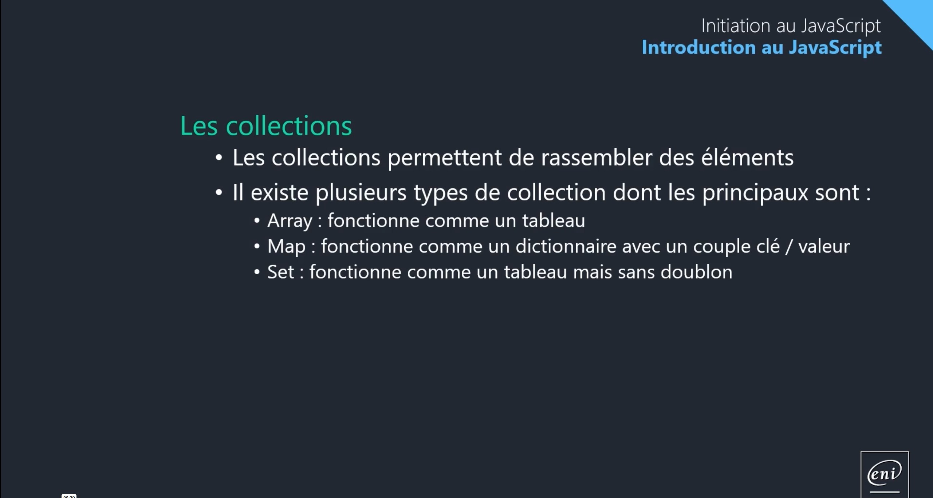

Les tableaux

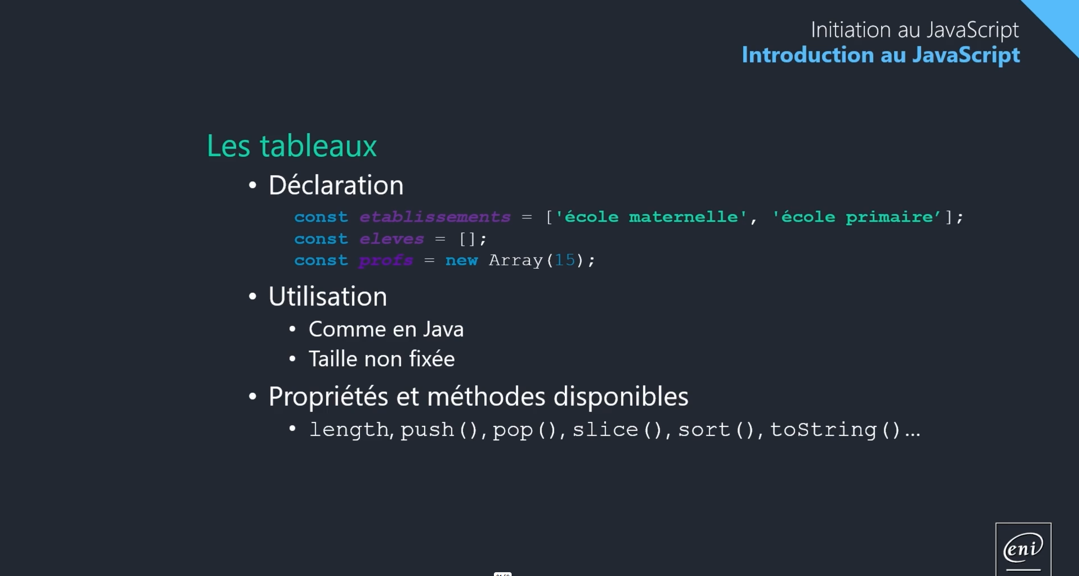

Exemple de Array()…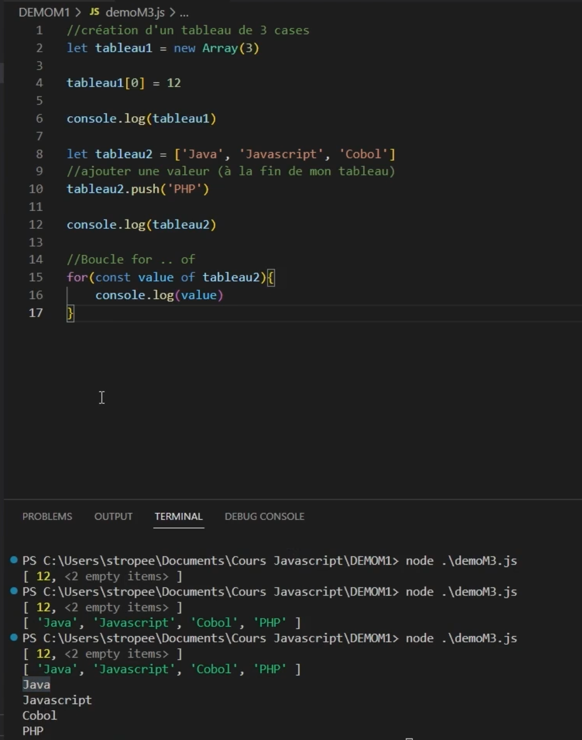

Les Map
(Permet de mettre nos clés valeurs)
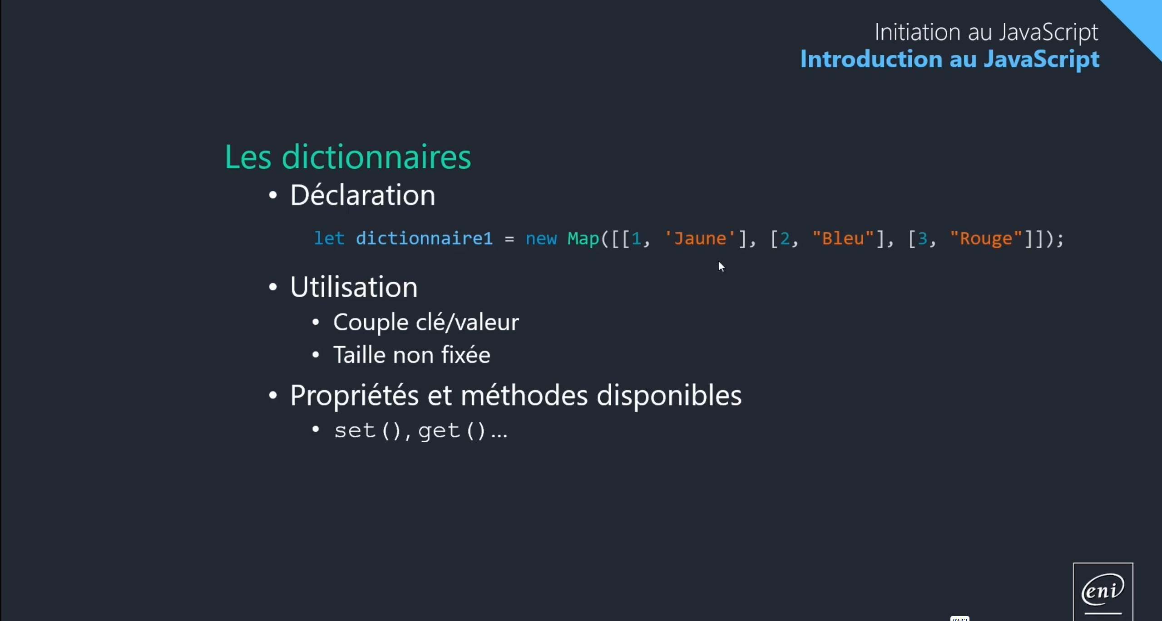
La méthode set() permet de setter la clé/valeur
La méthode get() permet de récupérer les valeurs associées aux clés
Ex : dictionnaire1.get(1) récupère la valeur associée a 1

Exemple de code
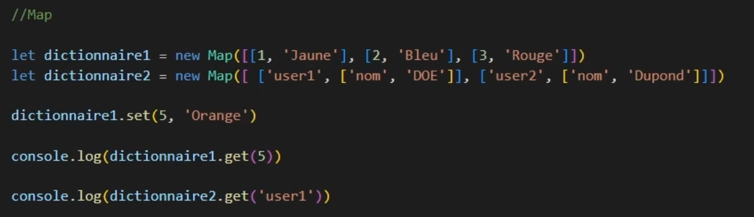

Les sets
(Permet de créer des tableaux qui ne contiendront pas de doublon)
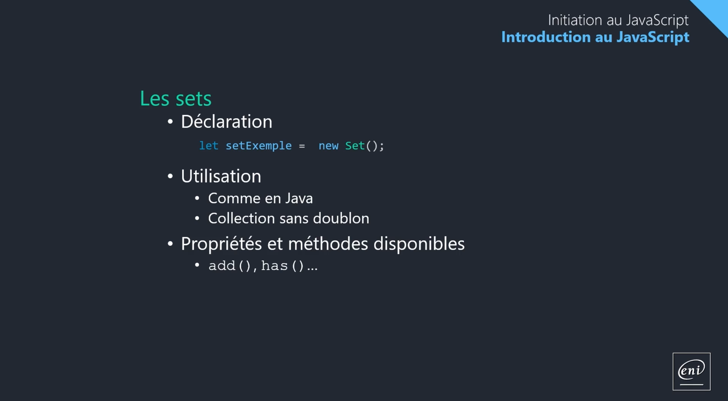 Exemple de code
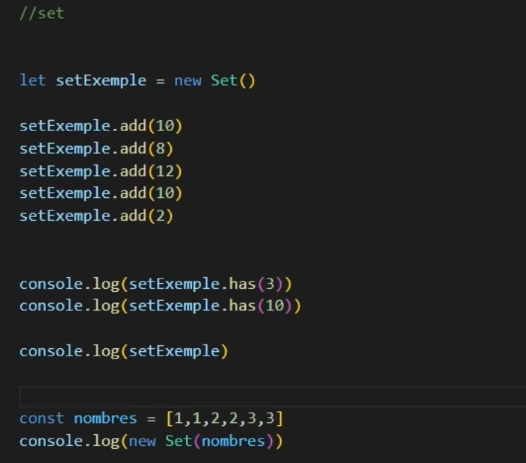

Intégration du JavaScript dans une page HTML
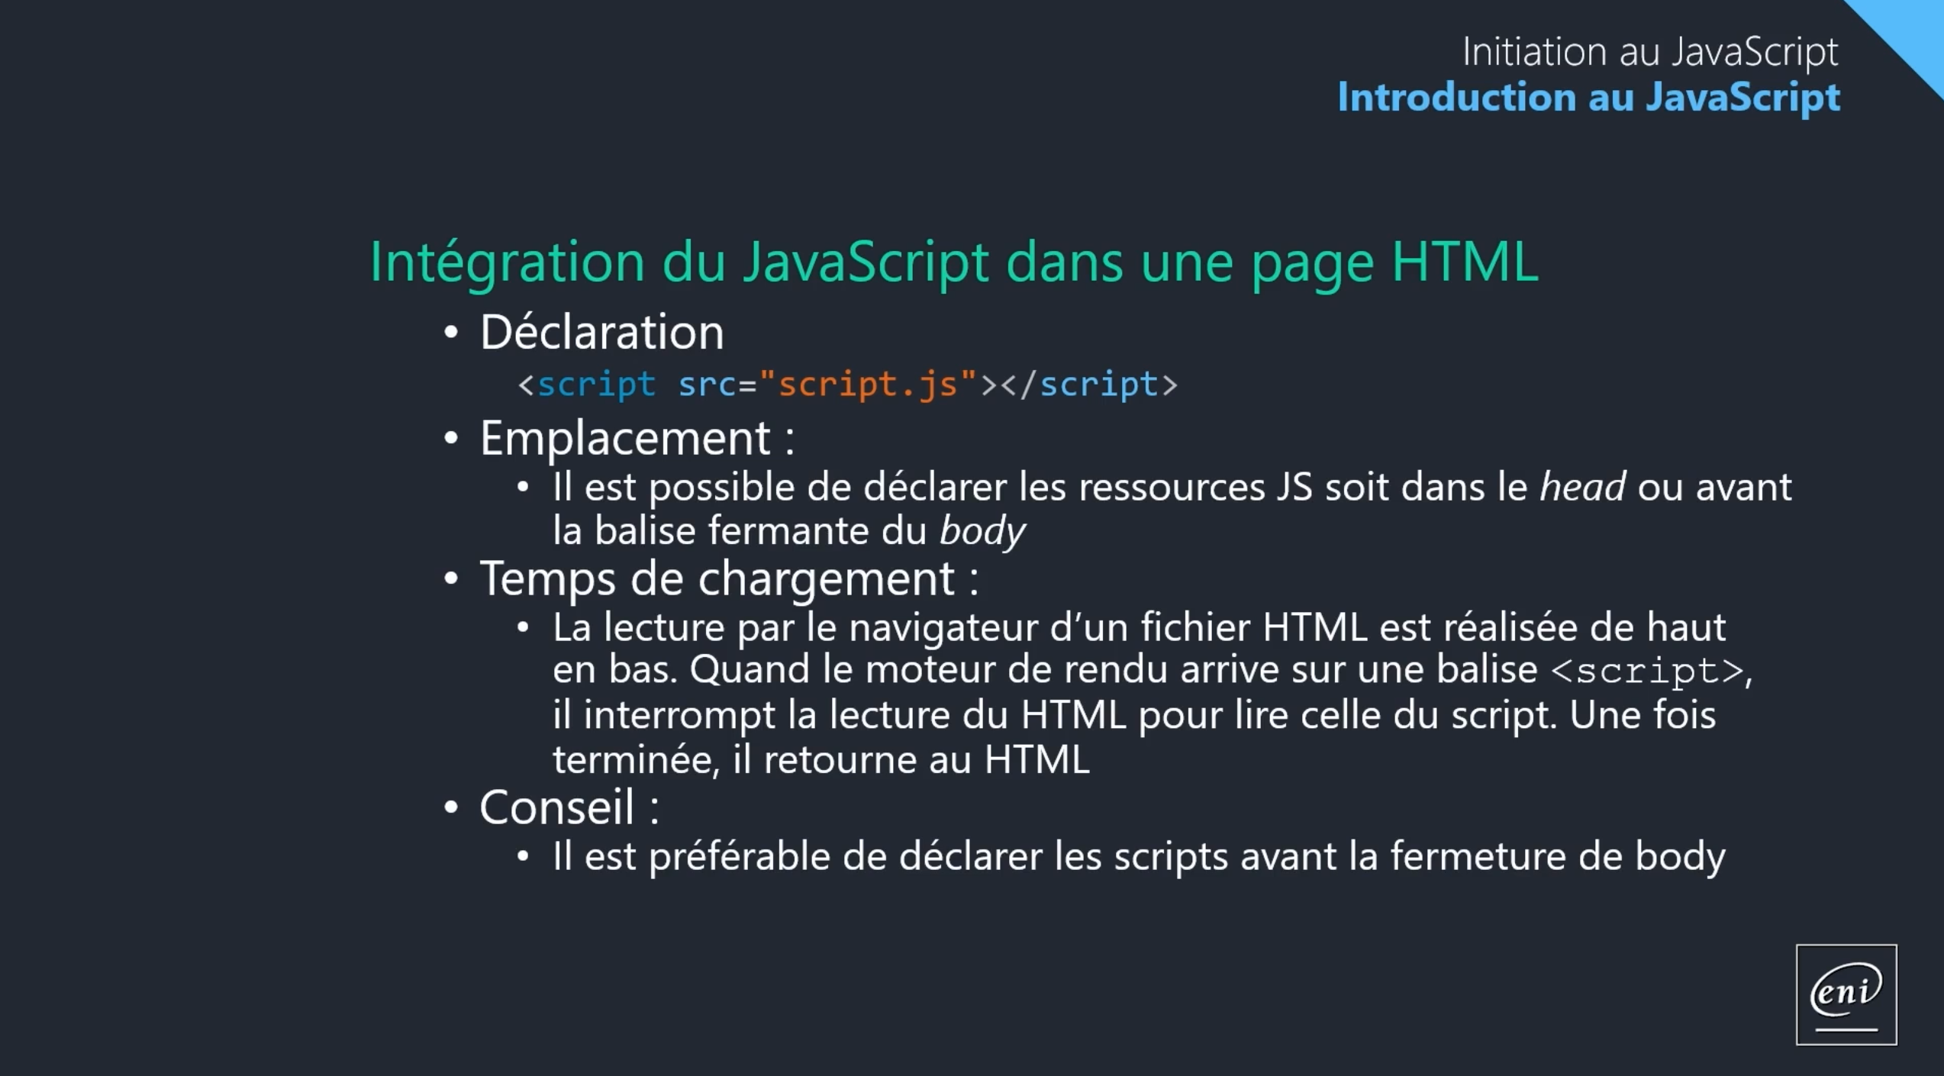

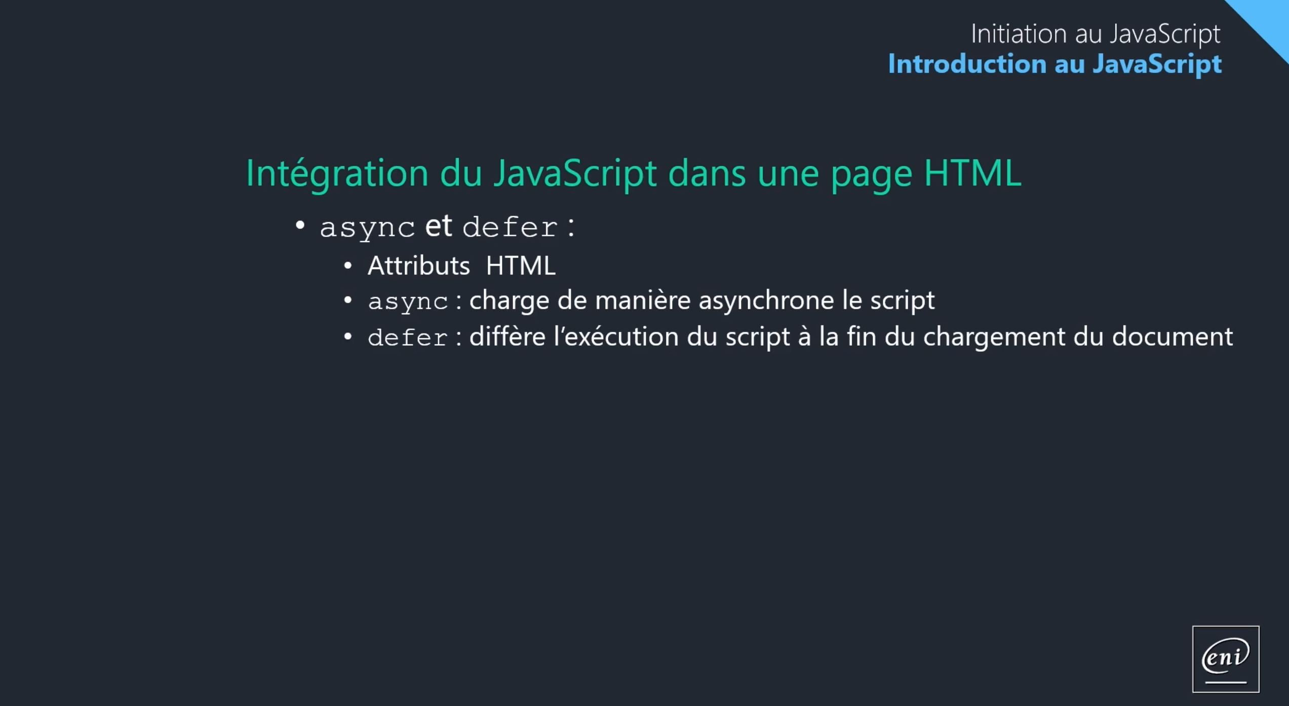

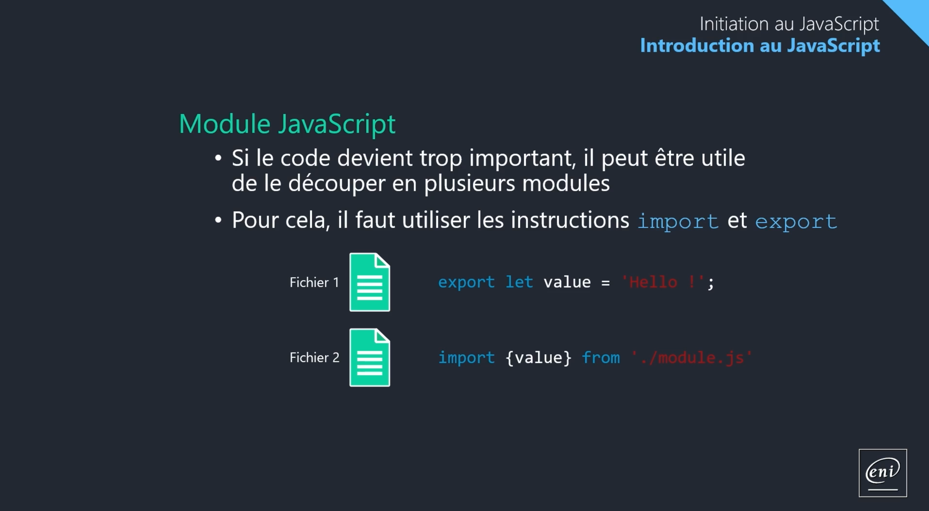

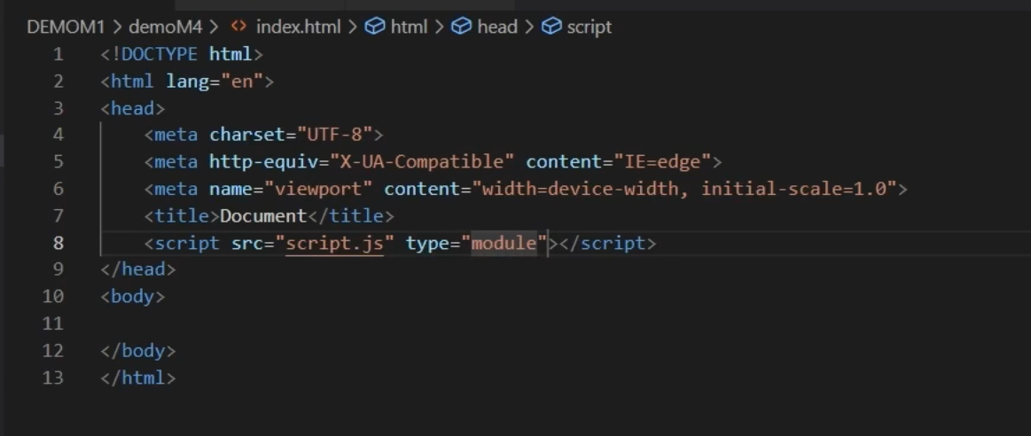
Exemple d’intégration d’un fichier .js et de son fichier export dans une page html.

TP liés aux modules
Page html
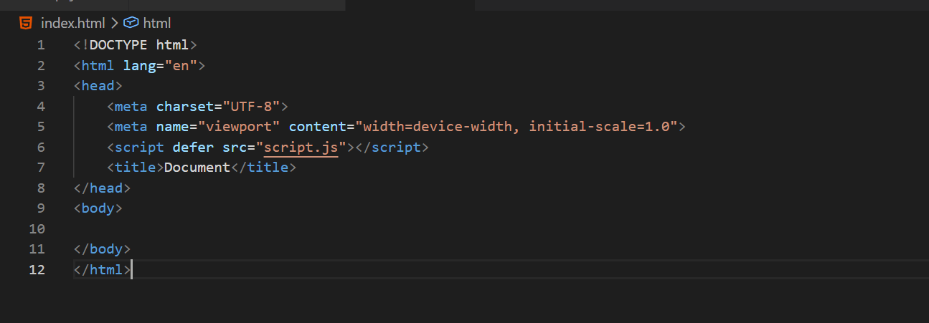
Page de script (script.js) TP1
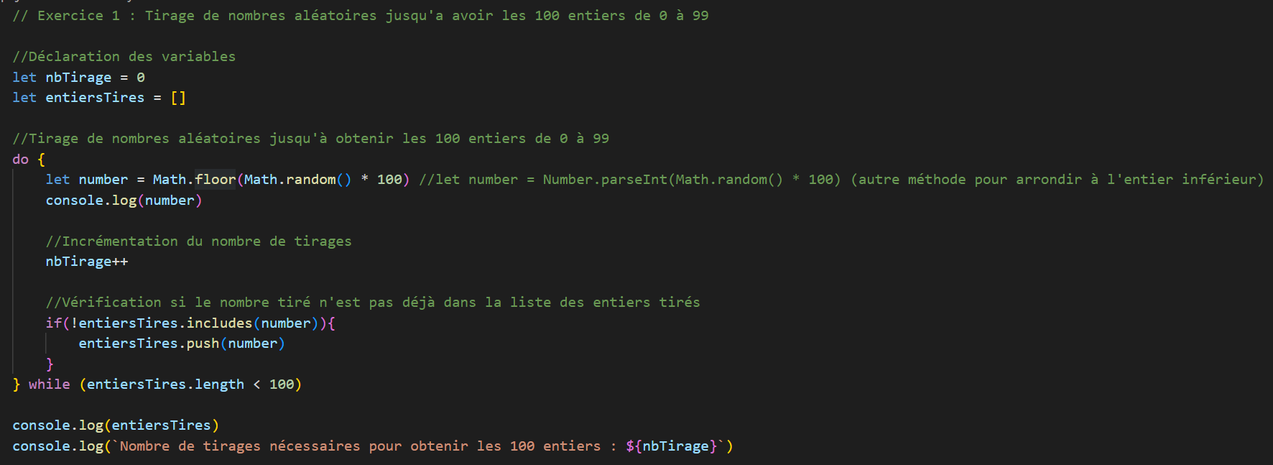
TP2 et corrigé
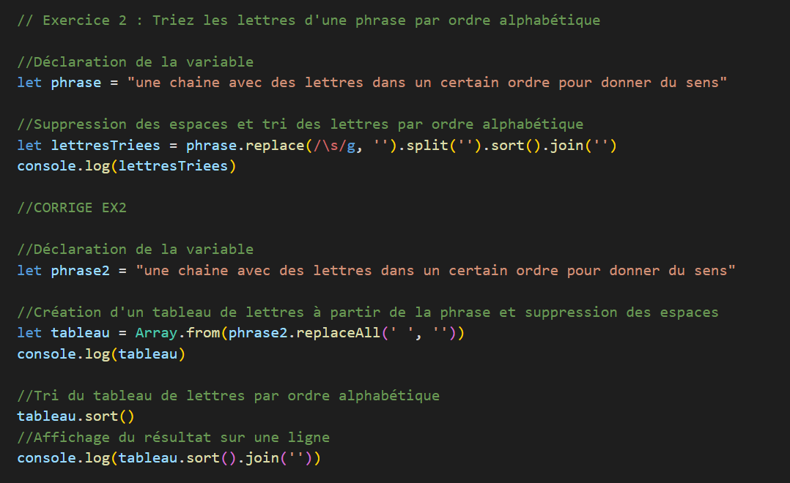
TP3 et corrigé
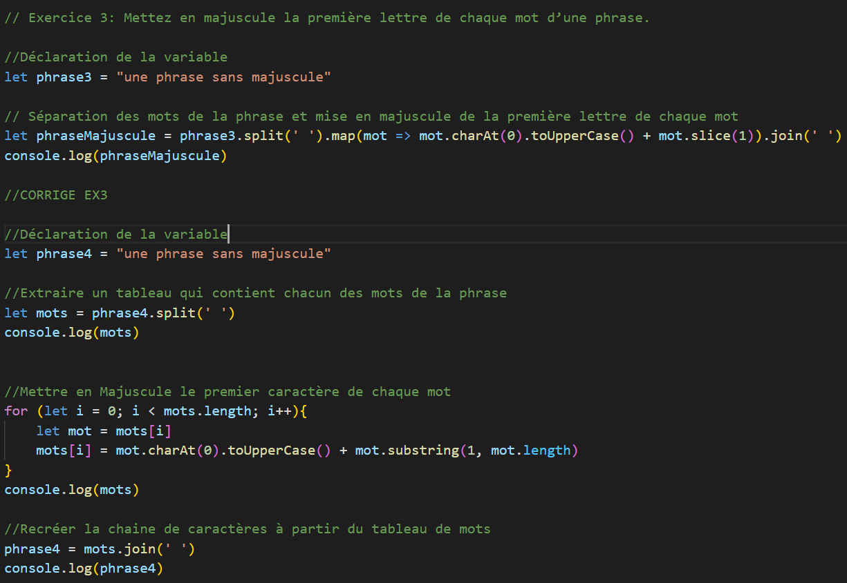
TP4
